מסעדה דינאמית

שמות מגישים:

עדן חדד 208914879

עידן אבוטבול 207693581

תאריך הגשה: 2024/09.

המכללה הטכנולוגית כנרת

שם המנחה: אמיר דגן.

מבוא:

הפרוייקט הינו ניהול מסעדה שהלקוח יכול להזמין מקום על בסיס מקום פנוי עכשווי או עתידי ובו בזמן יוכל לראות באיזה מיקום ניתן יהיה להזמין במסעדה.

בנוסף, יוכל לראות את המסעדה באופן ויזואלי וכך יוכל לבחור היכן לשבת וכמה מקומות יש בשולחן.

השולחנות במערכת יהיו צבועים לפי מצב נתון-

אם תפוס- אדום.

אם פנוי -ירוק.

כך תהיה היכולת לנתח מצבים, כמו- שעות עומס, כמות סועדים, זמני ישיבה וכו.

השפות והתכנות בהן השתמשנו הינן:

שפות: JAVA SCRIPT, HTML, CSS, NODE, GITHUB, REAC, SQL

תכנות: VSCODE, XAMP

תיאור הפתרון:

SERVER

שמירת שולחנות ב-DB

CLIENT

הלקוח יכול להזמין שולחן לפי תאריך, שעה וזמינות

תיאור דיאגרמת בסיס נתונים:

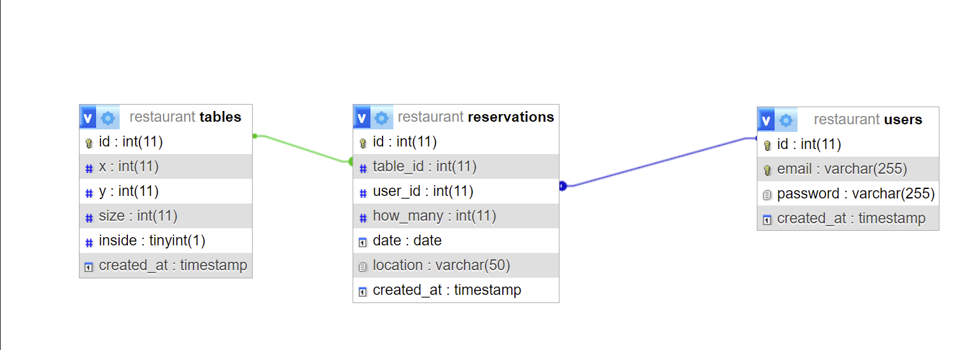

ישנה טבלה של אדמין- בה האדמין ממקם את שולחנות המסעדה לפי ציר X,Y שלאחריה ניתן לבצע הזמנה על ידי הלקוח.

לאחר שהלקוח ביצע הזמנה, השולחן נשמר והופך ל''תפוס'' עד שזה מסיים לסעוד, אז השולחן נצבע בצהוב- לסימון ''תכף מתפנה'', עד שהופך לירוק- "פנוי" שוב.

מודול לניהול לקוחות.

מודול לניהול מיקומים- שולחנות וכמות אנשים לכל שולחן.

מודול הזמנת מקומות למסעדה.

היסטוריה.

סטטיסטיקה.

סיכום:

שינויים עיקריים שהיו בפרוייקט הינם הורדת החלק של הארדואינו – במהלך פיתוח הפרוייקט ראינו שהדבר פחות רלוונטי.

בנוסף, אימות דו-שלבי- כחלק מפיתוח וחשיבה על הלקוח ראינו שלא כדאי להעמיס על הלקוח בעת הרשמה שאמורה להיות ידידותית למשתמש.

במהלך הפרוייקט למדנו לעבוד בצוות, לחלק משימות ולעמוד ביעדים שהצבנו.

למדנו להשתמש בצד השרת כיעד עיצובי ולא רק בשביל שמירת מאגר מידע.

למדנו כיצד לחבר בין ממשקים של ה- SQL, יחד עם צד הלקוח וצד השרת.

נספחים:

* קישור לגיט:

<https://github.com/Eden-Hadad/dynamic_restaurant>

* תמונות מסך ראשיות:

עמוד הזמנת מקומות במסעדה:

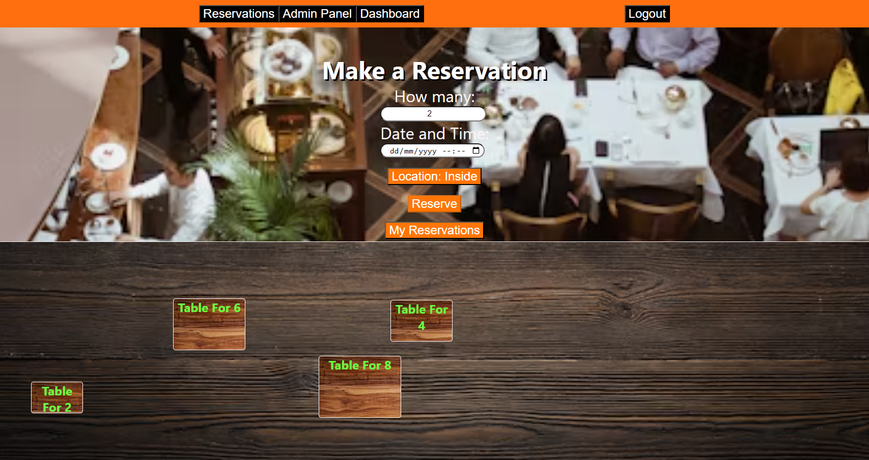

עמוד סטטיסטיקה:

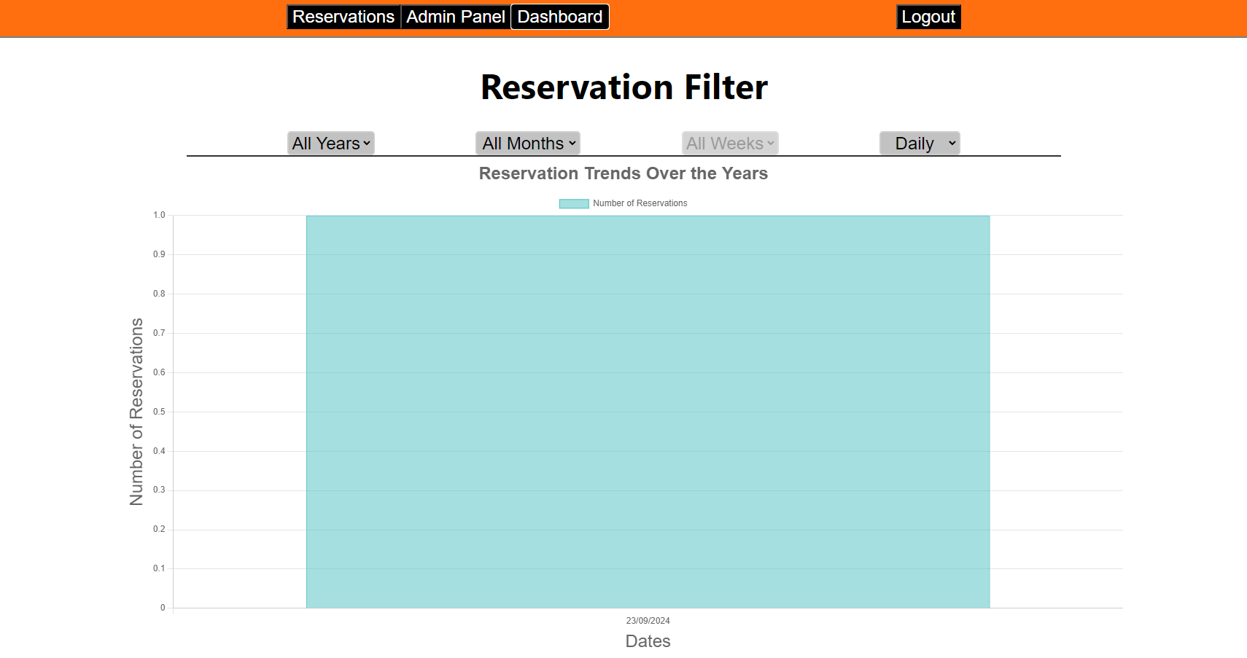

עמוד העיצוב של האדמין:

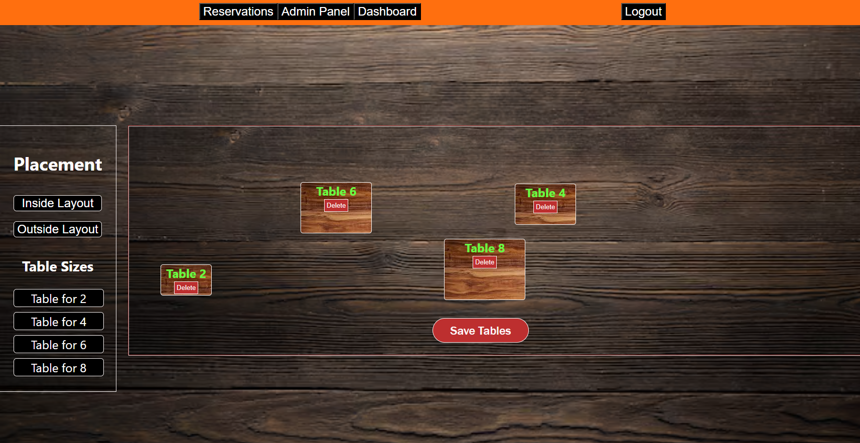

עמוד הבית:

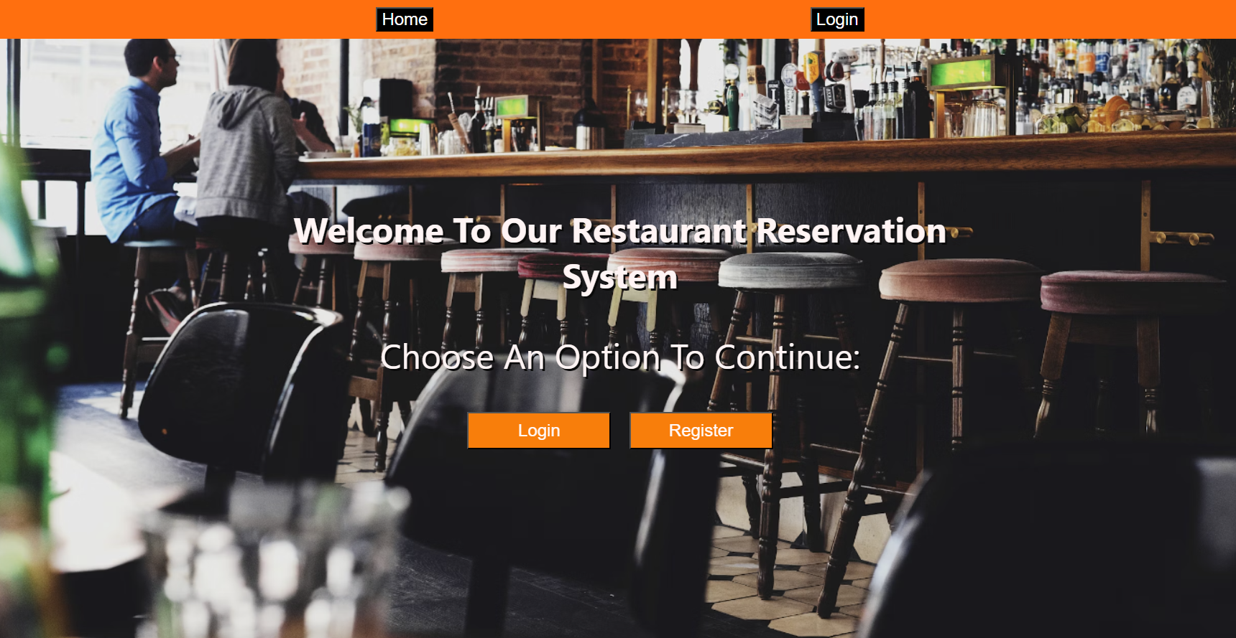

עמוד התחברות:

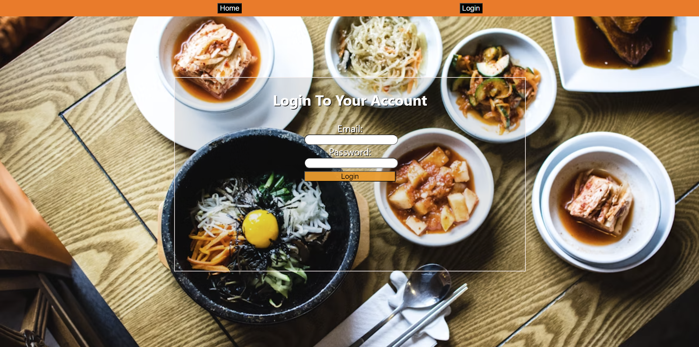

עמוד הרשמה:

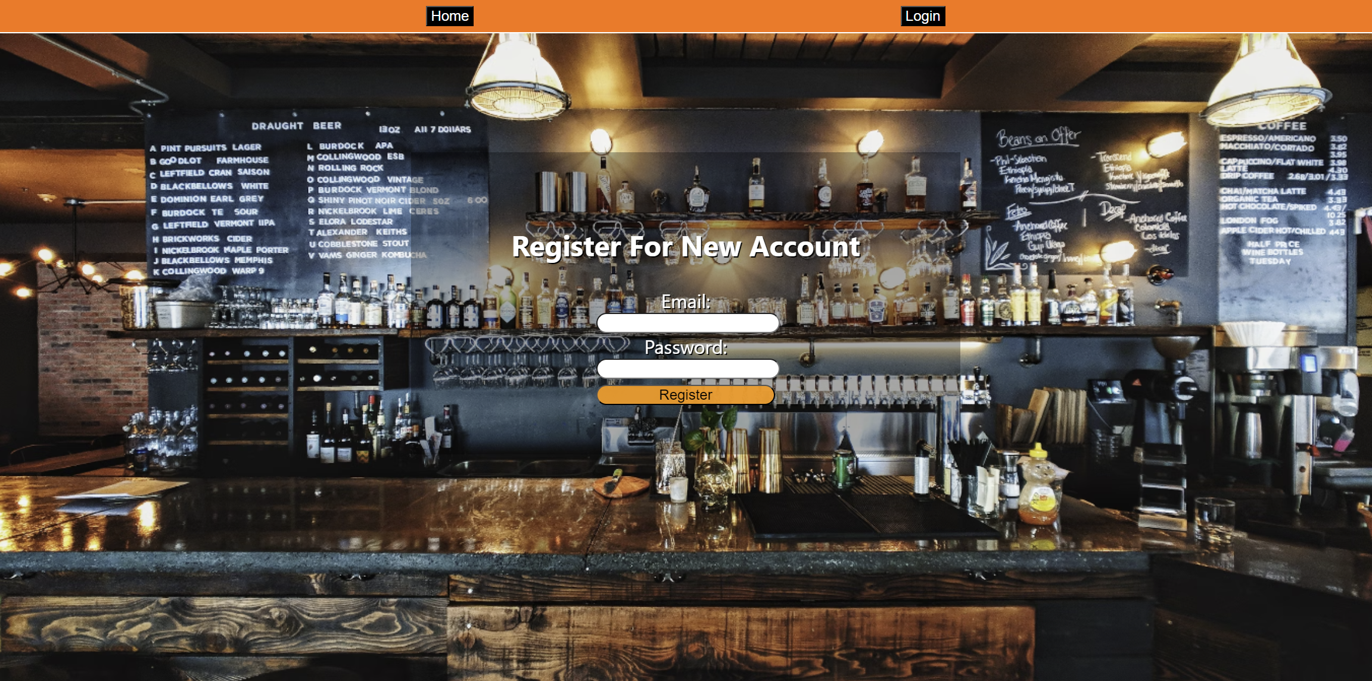

עמוד הסטוריית הזמנות:

